Белорусский государственный технологический университет
Факультет принттехнологий и медиакоммуникаций
Кафедра полиграфического оборудования и системы обработки информации

Отчет по лабораторной работе №4
по дисциплине
«Оборудование и основы технологии допечатных и печатных процессов»

Выполнили: студенты 2 курса 2 – 2
Сташевская И.Ю.
Полынская Ю.В.
Проверил: ассистент Сулим П.Е.

Минск, 2018 г.
Цель работы: изучить способ цифровой офсетной печати на примере машины Indigo E-Print 1000, предназначение и расположение основных узлов цифровой печатной машины.
Задание по лаборатороной работе
Укажите элементы на приведенной схематической диаграмме системы и опишите выполняемые ими функции.
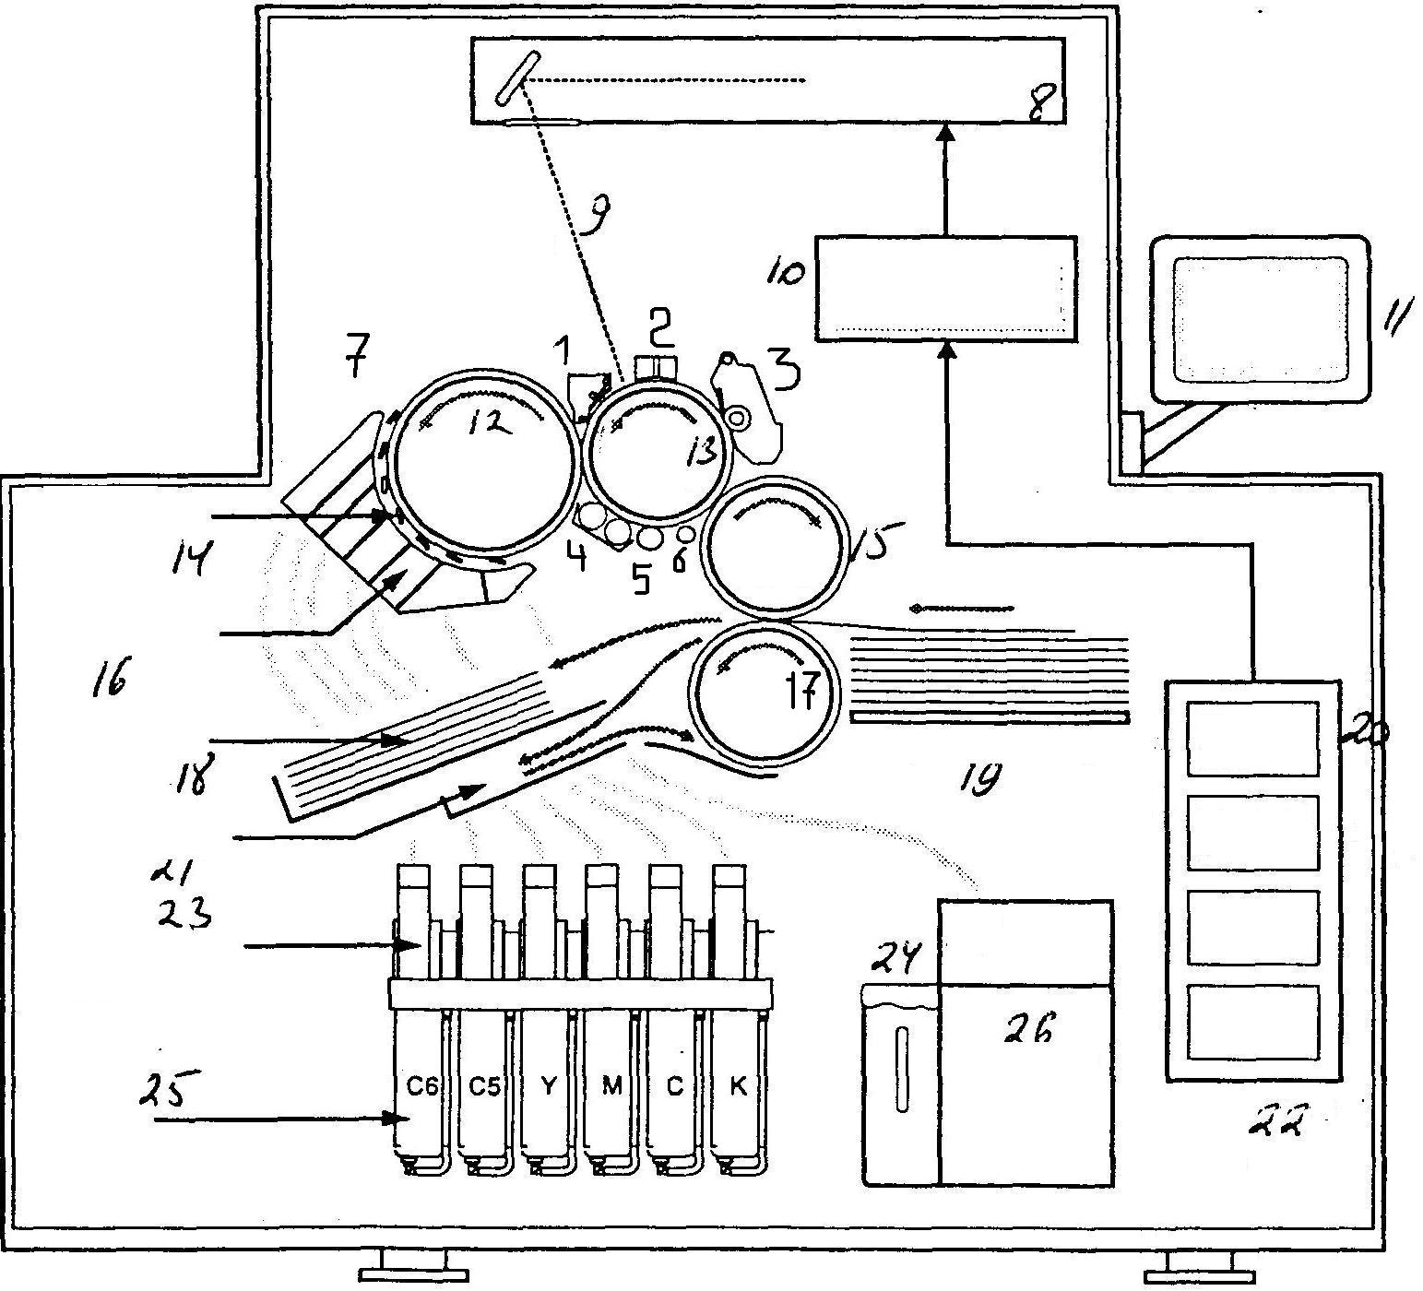1.Блок инжекторов, инжекторы впрыскивают чернила требуемого цвета в промежуток между фотобарабаном PIP и барабаном девелоппера (красочный цилиндр).
2.Скоротрон предназначен для зарядки фотопластины РIР высоким отрицательным потенциалом.
3.Станция очистки, при дальнейшем повороте барабана РIР станция очистки удаляет остатки чернил с барабана после первого переноса.
4.Реверсивные ролики – это поролоновые валики, предназначены для удаления избыточного тонера с печатных элементов и удаления масла с пробельных.
5.Резиновый валик накатывает краску на фотобарабан PIP, одновременно отжимая с него излишки масла.
6.Лампа стирания электрического заряда (Предварительный перенос - Стирание) разряжает электрически заряженные участки формного цилиндра, не влияя при этом на сформированное на нем чернилами изображение.
7.Корпус VME – защита от механических повреждений.
8.Лазерная записывающая головка предназначен для записи скрытого электростатического изображения на заряженном электрофотографическом слое формного барабана.
9.Лазерный луч, пишущая головка сканирует фотопластину РIР лазерным лучом, создавая скрытое изображение. Облученные лазерным лучом участки разряжаются, а непечатаемая область (фон) остается электрически заряженной.
10.10-битовые карты - преобразуют цифровое изображение в сигнал, подаваемый лазеру.
11.Консоль оперативного управления предназначена для управления оператором работой машины E-Print 1000. Она состоит монитора, клавиатуры и мыши.
12.Проявочный цилиндр состоит из самого цилиндра и блока инжекторов, предназначена для впрыскивания тонера заданного цвета в зазор между формным и проявочным цилиндрами. Сам проявочный цилиндр вращается в том же направлении, что и формный цилиндр с несколько большей скоростью, что позволяет собрать и удалить излишки тонера, не закрепившегося на электрофотослое формного цилиндра.
13.Формный цилиндр содержит электрофоточувствительный материал, закрепленный на токопроводящей поверхности формного цилиндра, а также электрометрический датчик, установленный над электрофотографическим слоем. Формный цилиндр служит для последовательного воспроизведения электростатических, растрированных цветоделеных изображений.
14.Ракели, ракели собирают излишки чернил в ловушку, из которой они дренируются обратно в соответствующую емкость с чернилами. Станция девелоппера содержит семь ракельных ножей - по одному на каждый из четырех цветов чернил, два для дополнительных цветов и седьмой - для удаления остатков чернил. После завершения работы барабана девелоппера с чернилами каждого цвета начинает работать другой ракель. Исключением является седьмой ракель, который постоянно обрабатывает барабан девелоппера независимо от цвета используемых чернил, удаляя остатки чернил с барабана.
15.Офсетный цилиндр содержит поверхностное резиновое покрытие, которое служит средой промежуточного переноса. Снабжен устройством нагрева и датчиками контроля температуры покрытия. Формный цилиндр вступает в контакт с резиновым полотном, оставляет на нем тонер, из которого за счет нагрева испаряются остатки масла.
16.Лоток улавливателя тонера предназначен для раздельного сбора тонеров каждого цвета с проявочного барабана. Он состоит из 7 отсеков с установленными в них ракельными ножами.
17.Печатный цилиндр с помощью клапанов захватывает листы, подаваемые из выходного лотка, и удерживает их на своей рабочей поверхности, обеспечивая требуемое усилие прижима, запечатываемой бумаги и офсетного цилиндра.
18.Выходной лоток для бумаги, после передачи на бумагу изображения последнего цвета освобождаются зажимы листа бумаги. Если задание на печать изображений было симплексным, этот лист бумаги направляется в выходной лоток. 19.Устройство самонаклада снабжено передним и боковым раздувом, а также датчиком контроля двойного захвата листов. Устройство обеспечивает подъем и повод стопы к вакуумным штырям захвата листов.
20.Магнитные диски- для хранения и обрабатывания информации.
21.Латок дуплексный, обеспечивает дуплексный режим печати.
22.Компьютер, блок управления состоит из компьютера, который управляет и синхронизирует работу всех узлов устройства E-Print 1000.
23.Балоны с чернилами – служат для подачи концентрированного тонера в емкости.
24.Ёмкость для отходов– служит для сброса излишков тонера не пригодных для дальнейшего использования.
25.Ёмкости с ченилами, резервуары для чернил — емкости, из которых чернила поступают в инжекторы. Когда уровень чернил в них падает ниже определенного уровня, происходит автоматическая доливка концентрированных чернил из баллонов с концентрированными чернилами. При этом концентрация чернил в этих резервуарах автоматически доводится до нужного значения добавлением соответствующего количества масла для формирования изображений, поступающего из сепаратора. Насосы для чернил смешивают чернила в резервуарах и подают их в инжекторы.
26.Сепаратор, станция очистки удаляет остатки чернил с платы РIР после первого переноса.

Выводы: в результате работы были изучены предназначение и расположение основных узлов цифровой офсетной печатной машины Indigo E-Print 1000, способ цифровой офсетной печати

